28 Ιουνίου, 2023

**ΔΕΛΤΙΟ ΤΥΠΟΥ**

**ΑΝΑΛΥΤΙΚΑ ΑΠΟΤΕΛΕΣΜΑΤΑ ΑΠΟΓΡΑΦΗΣ ΓΕΩΡΓΙΚΩΝ ΚΑΙ ΚΤΗΝΟΤΡΟΦΙΚΩΝ ΕΚΜΕΤΑΛΛΕΥΣΕΩΝ 2020**

Η Στατιστική Υπηρεσία ανακοινώνει τα αναλυτικά αποτελέσματα της Απογραφής Γεωργικών και Κτηνοτροφικών Εκμεταλλεύσεων 2020.

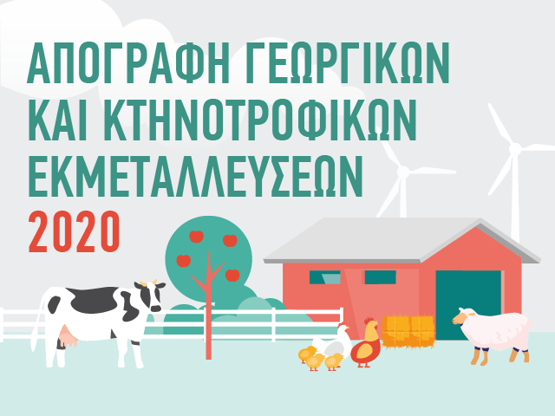

Infographic: Ctrl+Click to follow link

**Εκμεταλλεύσεις και Γεωργική Έκταση**

Ο συνολικός αριθμός των εκμεταλλεύσεων που καταγράφηκαν στην Απογραφή του 2020 ήταν 34.046, σημειώνοντας μείωση 12,4% σε σύγκριση με την προηγούμενη Απογραφή του 2010.

Η συνολική γεωργική έκταση που δηλώθηκε το 2020 ήταν 1.462.879 δεκάρια, παρουσιάζοντας αύξηση της τάξης του 6,2% σε σχέση με το 2010. Από αυτήν, τα 1.341.359 δεκάρια ήταν χρησιμοποιούμενη γεωργική έκταση (αύξηση 13,3% σε σχέση με το 2010), τα 83.391 δεκάρια ήταν εγκαταλελειμμένες ή ακαλλιέργητες εκτάσεις (μείωση 43,7%), τα 32.754 δεκάρια ήταν γη που κατελάμβαναν κτίρια όπως αποθήκες, στάβλοι και άλλες εγκαταστάσεις, καθώς και αυλές ή δρόμοι μέσα στην εκμετάλλευση (μείωση 11,1%) και τα υπόλοιπα 5.375 δεκάρια ήταν δασικές εκτάσεις (μείωση 38,0%).

Η μέση χρησιμοποιούμενη γεωργική έκταση ανά εκμετάλλευση υπολογίστηκε το 2020 στα 39 δεκάρια, σημειώνοντας αύξηση της τάξης του 29,3% σε σχέση με το 2010.

Η κατανομή της χρησιμοποιούμενης γεωργικής έκτασης στις διάφορες επαρχίες και η μεταβολή σε σχέση με την Απογραφή του 2010 παρουσιάζονται στον Πίνακα 1 και αφορά στον τόπο όπου βρίσκονται οι εκτάσεις. Με βάση τα αποτελέσματα της Απογραφής Γεωργικών και Κτηνοτροφικών Εκμεταλλεύσεων 2020, οι κοινότητες με τη μεγαλύτερη χρησιμοποιούμενη γεωργική έκταση ήταν η Αθιένου (29.516 δεκάρια), η Αραδίππου (26.799 δεκάρια), το Παλαιομέτοχο (21.220 δεκάρια), το Αυγόρου (20.446 δεκάρια), η Ξυλοφάγου (17.524 δεκάρια), η Ξυλοτύμβου (16.963 δεκάρια), το Μένικο (15.705 δεκάρια) και η Περιστερώνα Λευκωσίας (15.656 δεκάρια).

|  |  |  |  |
| --- | --- | --- | --- |
| **Πίνακας 1** | | | |
| **Επαρχία** | **Χρησιμοποιούμενη Γεωργική Έκταση (δεκάρια)** | | **Μεταβολή 2020/2010** |
| **2020** | **2010** | **(%)** |
| **ΣΥΝΟΛΟ** | **1.341.359** | **1.183.981** | **13,3** |
| Λευκωσία | 415.993 | 370.780 | 12,2 |
| Αμμόχωστος | 107.392 | 92.265 | 16,4 |
| Λάρνακα | 383.024 | 317.046 | 20,8 |
| Λεμεσός | 173.549 | 161.497 | 7,5 |
| Πάφος | 261.400 | 242.393 | 7,8 |

**Κάτοχοι ή Διαχειριστές Εκμεταλλεύσεων**

Το 97,5% των γεωργικών και κτηνοτροφικών εκμεταλλεύσεων ανήκουν σε φυσικά πρόσωπα (ατομικές ή συνδιαχείριση), το 0,2% στο δημόσιο ή σε νομικό πρόσωπο δημοσίου δικαίου (ΝΠΔΔ) και το υπόλοιπο 2,3% λειτουργούν ως εταιρείες, συνεταιρισμοί ή με άλλη μορφή. Σε σύγκριση με την Απογραφή του 2010, παρατηρήθηκε μείωση στο ποσοστό των εκμεταλλεύσεων που ανήκουν σε φυσικά πρόσωπα (98,8% το 2010) και αύξηση στο ποσοστό των εταιρειών (1,0% το 2010), ενώ το μερίδιο του δημοσίου ή των ΝΠΔΔ παραμένει σταθερό στο 0,2%.

Η Απογραφή του 2020 έδειξε ότι το 51,7% των κατόχων και μελών του νοικοκυριού είχαν τη γεωργία ή/και την κτηνοτροφία ως κύριο ή μοναδικό επάγγελμα, ενώ το 48,3% εργοδοτούνταν κυρίως σε άλλους τομείς οικονομικής δραστηριότητας (έναντι 48,9% και 51,1% αντίστοιχα το 2010).

Οι άντρες αποτελούν το 78,8% του συνόλου των κατόχων ή διαχειριστών των εκμεταλλεύσεων σε σύγκριση με 73,6% το 2010. Το μερίδιο των γυναικών κατόχων ή διαχειριστών περιορίστηκε στο 21,2% το 2020 από 26,4% το 2010.

Η μέση ηλικία των κατόχων ή διαχειριστών των εκμεταλλεύσεων παρέμεινε σταθερή στα 63 έτη όπως και στην Απογραφή του 2010. Με βάση την ηλικιακή κατανομή τους, το 2,5% των εκμεταλλεύσεων τύγχανε κατοχής ή διαχείρισης από άτομα κάτω των 35 ετών, το 21,1% από άτομα μεταξύ 35 και 54 ετών, το 59,3% από άτομα μεταξύ 55 και 74 ετών και το 17,1% από άτομα 75 ετών και άνω. Οι σημαντικότερες αλλαγές που παρατηρήθηκαν στην ηλικιακή διάρθρωση των κατόχων ήταν η αύξηση του ποσοστού των κατόχων ηλικίας κάτω των 25 ετών και άνω των 65 ετών, ενώ οι ενδιάμεσες ηλικίες παρουσίασαν μείωση στην ποσοστιαία κατανομή τους σε σχέση με το 2010.

Η πλειοψηφία των κατόχων ή διαχειριστών των γεωργικών και κτηνοτροφικών εκμεταλλεύσεων (68,5%) είχε μόνο πρακτική πείρα, το 30,4% βασική γεωργική εκπαίδευση και μόνο το 1,1% πλήρη γεωργική εκπαίδευση. Τα αντίστοιχα ποσοστά στην Απογραφή του 2010 ήταν 94,3%, 5,3% και 0,4%.

**Διακατοχή και Χρήση Γης**

Από τη συνολική χρησιμοποιούμενη γεωργική έκταση, αύξηση καταγράφηκε στο ποσοστό της ενοικιαζόμενης ως προς το σύνολο (από 51,5% το 2010 σε 57,4% το 2020), ενώ μείωση παρατηρήθηκε στο ποσοστό της ιδιόκτητης (από 46,0% το 2010 σε 41,6% το 2020). Η κοινόχρηστη ή άλλης μορφής έκταση μειώθηκε από 2,0% το 2010 σε 0,7% το 2020, ενώ η μεσιακή παρέμεινε σταθερή στο 0,3%.

Σε σχέση με τη χρήση της γης, αύξηση κατά 20,5% παρατηρήθηκε στις εκτάσεις των ετήσιων καλλιεργειών στο ύπαιθρο, κατά 9,8% στις εκτάσεις σε θερμοκήπια ή ψηλά προσπελάσιμα στέγαστρα και κατά 5,5% στους μόνιμους βοσκότοπους, ενώ μείωση κατά 6,0% σημειώθηκε στις εκτάσεις των πολυετών (μόνιμων) καλλιεργειών στο ύπαιθρο, σε σύγκριση με την Απογραφή του 2010.

Από τις **ετήσιες καλλιέργειες στο ύπαιθρο**, τα φυτά που συγκομίζονται χλωρά (πράσινα) και προορίζονται κυρίως για ζωοτροφές ή βόσκηση καταλαμβάνουν το 38,7% του συνόλου της χρησιμοποιούμενης γεωργικής έκτασης, με τις μεγαλύτερες εκτάσεις να καλλιεργούνται στην Αθιένου (24.809 δεκάρια) και στην Αραδίππου (23.158 δεκάρια). Ακολουθούν τα διάφορα είδη σιτηρών για την παραγωγή καρπού, που αποτελούν το 20,8% του συνόλου, με τις μεγαλύτερες εκτάσεις να σπέρνονται στο Παλαιομέτοχο (11.256 δεκάρια) και στο Μένικο (9.084 δεκάρια).

Σημαντικές μεταβολές καταγράφηκαν στις εκτάσεις των ετήσιων καλλιεργειών στο ύπαιθρο, ειδικότερα στα βιομηχανικά φυτά, στα φυτά που συγκομίζονται χλωρά και στις αγραναπαύσεις, που αυξήθηκαν κατά 73,6%, 57,8% και 48,9% αντίστοιχα σε σχέση με το 2010. Οι καλλιέργειες των νωπών λαχανικών, πεπονοειδών και φραουλών και των ανθέων και διακοσμητικών φυτών μειώθηκαν σε έκταση κατά 20,5% και 16,9% αντίστοιχα σε σύγκριση με το 2010.

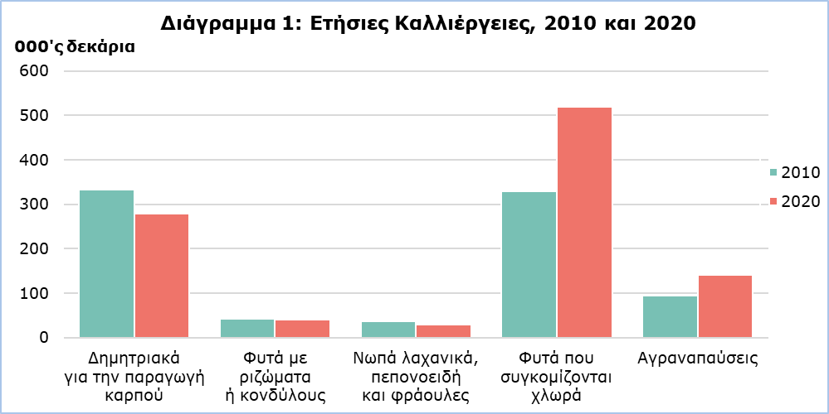

Από τις **μόνιμες καλλιέργειες στο ύπαιθρο**, οι ελαιώνες καταλαμβάνουν το μεγαλύτερο μερίδιο έκτασης (9,0%) με τα περισσότερα δένδρα να βρίσκονται στον Λυθροδόντα (έκταση 4.457 δεκαρίων) και στα Πάνω Λεύκαρα (έκταση 1.859 δεκαρίων). Ακολουθούν οι αμπελώνες με 4,9% επί του συνόλου της χρησιμοποιούμενης γεωργικής έκτασης, με τις μεγαλύτερες εκτάσεις να καταγράφονται στην Πάνω Παναγιά της Πάφου (3.174 δεκάρια) και στο Όμοδος (2.926 δεκάρια).

Αξιοσημείωτη αύξηση της τάξης του 30,7% σημειώθηκε στην καλλιεργηθείσα έκταση των φυτωρίων σε σύγκριση με το 2010, ενώ μείωση παρουσιάστηκε στα δένδρα για καρπούς με κέλυφος (29,6%), στα αμπέλια (13,4%) και στα εσπεριδοειδή (9,0%).

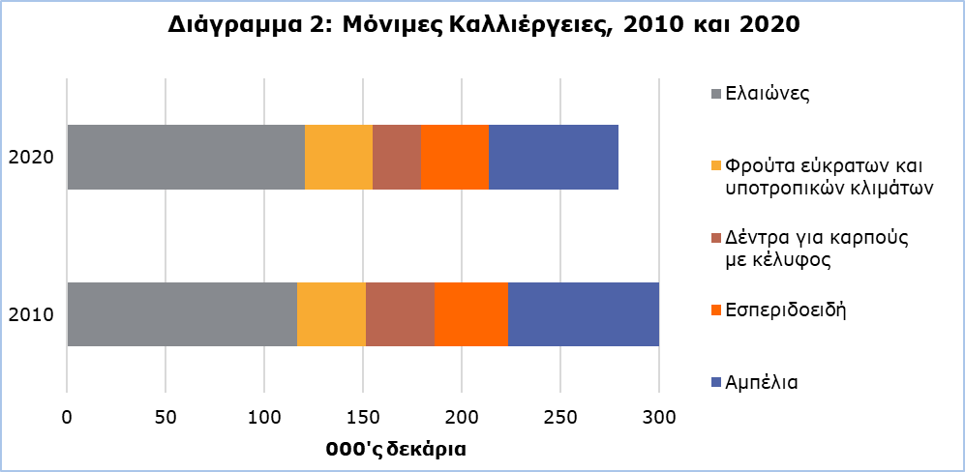

Οι μεγαλύτερες εκτάσεις μόνιμων βοσκότοπων καταγράφηκαν στην επαρχία Πάφου, με τη Λαπηθιού στα 1.118 δεκάρια και τα Κελοκέδαρα στα 973 δεκάρια.

Οι μεγαλύτερες εκτάσεις καλλιεργειών σε θερμοκήπια ή κάτω από ψηλά προσπελάσιμα στέγαστρα καταγράφηκαν στο Μαρώνι με 526 δεκάρια και στη Σωτήρα Αμμοχώστου με 525 δεκάρια.

**Άρδευση**

Η συνολική αρδεύσιμη έκταση που καταγράφηκε το 2020 ήταν 381.250 δεκάρια, σημειώνοντας μείωση 6,5% σε σύγκριση με 407.941 δεκάρια το 2010. Η συνολική έκταση που καταγράφηκε ως αρδευθείσα μειώθηκε κατά 7,6% στα 266.076 δεκάρια, από 287.806 δεκάρια το 2010.

Από τις εκτάσεις στο ύπαιθρο, οι πατάτες, τα λαχανικά, τα πεπονοειδή και οι φράουλες, τα άνθη και διακοσμητικά φυτά και τα εσπεριδοειδή ήταν οι κυριότερες κατηγορίες καλλιεργειών με άνω του 99,0% των εκτάσεών τους να αρδεύονται. Από τις ετήσιες καλλιέργειες στο ύπαιθρο, ακολουθούν τα βιομηχανικά φυτά με αρδευθείσα έκταση 88,3% και τα όσπρια για ξηρό καρπό με 46,5%.

Στις μόνιμες καλλιέργειες στο ύπαιθρο αρδεύονται κυρίως τα μηλοειδή και πυρηνόκαρπα δένδρα με 96,7% της έκτασής τους να ποτίζεται, τα ελαιόδενδρα με αρδευθείσα έκταση 69,5% και τα δένδρα για καρπούς με κέλυφος με 26,3%. Από την έκταση με αμπέλια αρδευόταν μόνο το 15,5%, ενώ οι υπόλοιπες καλλιέργειες εξαρτώνται κυρίως από το νερό της βροχής.

Οι εκτάσεις σε θερμοκήπια ή υπό ψηλά προσπελάσιμα στέγαστρα και οι οικογενειακοί λαχανόκηποι θεωρούνται ότι είναι πλήρως αρδεύσιμες και αρδευόμενες, συνεπώς εξαιρούνται από τη συνολική αρδεύσιμη και αρδευθείσα έκταση.

**Κτηνοτροφία**

Τα κυριότερα χαρακτηριστικά και η διάρθρωση των εκμεταλλεύσεων που κατείχαν άμεσα ή διαχειρίζονταν ζώα αναφέρονται στην 31η Δεκεμβρίου 2020.

Ο συνολικός αριθμός εκμεταλλεύσεων με βοοειδή ήταν 311, παρουσιάζοντας αύξηση 12,3% σε σχέση με 277 που καταγράφηκαν το 2010. Ο πληθυσμός των βοοειδών που καταγράφηκε ήταν 83.561 κεφαλές, εκ των οποίων το 28,1% (23.498 κεφαλές) ήταν κάτω του ενός έτους, το 16,8% (14.033 κεφαλές) ήταν 1 μέχρι 2 ετών και το 55,1% (46.030 κεφαλές) ήταν 2 ετών και άνω. Η πλειοψηφία των βοοειδών, δηλαδή το 66,4%, είχαν ελεύθερο σταβλισμό με διαχείριση στερεής και υδαρούς κοπριάς, το 4,5% ήταν δεμένα με ορθοστάτες με διαχείριση κοπριάς, το 10,2% βρίσκονταν συνήθως σε εξωτερικούς χώρους και το υπόλοιπο 18,8% είχαν άλλους τύπους σταβλισμού.

Μόνο 156 εκμεταλλεύσεις δήλωσαν χοίρους, παρουσιάζοντας σημαντική μείωση της τάξης του 75,3% σε σύγκριση με τις 631 εκμεταλλεύσεις που είχαν καταγραφεί το 2010. Παρ’ όλα αυτά, ο αριθμός των χοίρων παρέμεινε στα ίδια επίπεδα με 323.522 κεφαλές, από τις οποίες το 10,4% του συνόλου καταλαμβάνουν οι χοιρομητέρες αναπαραγωγής (33.612 κεφαλές), το 36,8% τα χοιρίδια βάρους ζώντος ζώου κάτω των 20 κιλών (119.203 κεφαλές) και το 52,8% διάφοροι άλλοι χοίροι (170.707 κεφαλές). Οι περισσότεροι χοίροι, δηλαδή το 97,8%, στεγάζονταν σε στάβλους με εξ’ ολοκλήρου ή μερικώς σχιστό/δικτυωτό δάπεδο ενώ οι υπόλοιποι σε στάβλους με συμπαγές δάπεδο ή βαθιών απορριμμάτων ή άλλου τύπου.

Ο συνολικός αριθμός εκμεταλλεύσεων με προβατοειδή έφτασε τις 1.509 σε σύγκριση με 1.391 εκμεταλλεύσεις το 2010, σημειώνοντας αύξηση της τάξης του 8,5%. Ο συνολικός αριθμός των προβάτων που καταγράφηκε έφτασε τα 327.882. Από αυτά, το 71,8% (235.411 κεφαλές) ήταν προβατίνες αναπαραγωγής και το 28,2% (92.471 κεφαλές) άλλα πρόβατα.

Μείωση κατά 20,3% σε σχέση με το 2010 σημειώθηκε στις εκμεταλλεύσεις που διαχειρίζονται αιγοειδή (από 1.990 το 2010 σε 1.587 το 2020). Ο συνολικός αριθμός των ζώων που καταγράφηκε ήταν 232.831, με την πλειοψηφία (72,4%) να είναι θηλυκά αναπαραγωγής (168.518 κεφαλές) και τα υπόλοιπα (27,6%) να είναι άλλα αιγοειδή (64.313 κεφαλές).

Ο συνολικός αριθμός των εκμεταλλεύσεων που εκτρέφουν κοτόπουλα κρεατοπαραγωγής μειώθηκε κατά 54,2% (από 2.569 εκμεταλλεύσεις το 2010 σε 1.176 εκμεταλλεύσεις το 2020). Μείωση παρουσιάστηκε επίσης στον αριθμό των εκμεταλλεύσεων που εκτρέφουν όρνιθες αυγοπαραγωγής, κατά 14,8% (από 7.268 εκμεταλλεύσεις το 2010 σε 6.192 το 2020). Το 68,4% του συνόλου των ορνίθων αυγοπαραγωγής στεγάζονταν σε κλωβοστοιχία, το 13,6% σε στάβλους βαθιών απορριμμάτων, το 11,4% ήταν ελευθέρας βοσκής και το υπόλοιπο 6,6% σε εγκαταστάσεις πολλαπλών επιπέδων και σε άλλους τύπους. Από τις εγκαταστάσεις κλωβοστοιχίας, η πλειοψηφία (90,8%) ήταν με ζώνες διαχείρισης κοπριάς.

**Βιολογική Καλλιέργεια και Εκτροφή**

Ο συνολικός αριθμός των γεωργικών και κτηνοτροφικών εκμεταλλεύσεων που καταγράφηκε όπου, είτε εφαρμόζονται και πιστοποιούνται είτε τελούν υπό μεταβατικό καθεστώς προς πιστοποίηση μέθοδοι βιολογικής καλλιέργειας και εκτροφής, έχει τριπλασιαστεί φτάνοντας τις 1.250 εκμεταλλεύσεις το 2020 από τις 364 το 2010.

Η συνολική έκταση των βιολογικών καλλιεργειών το 2020 αυξήθηκε κατά 173,4%, από 19.987 δεκάρια το 2010 σε 54.650 δεκάρια το 2020. Όσον αφορά τη βιολογική εκτροφή ζώων το 2020, τα βοοειδή αριθμούσαν 578, τα αιγοπρόβατα 5.091 και τα πουλερικά 35.873 κεφαλές (έναντι 4.221 αιγοπροβάτων και 1.094 πουλερικών το 2010).

**Απασχόληση**

Με βάση τα αποτελέσματα της Απογραφής του 2020, προκύπτει ότι ο συνολικός όγκος εργασίας στις γεωργοκτηνοτροφικές εκμεταλλεύσεις το 2020 έφτασε τις 4.685.641 εργάσιμες ημέρες που ισοδυναμεί σε 19.125 πλήρως απασχολούμενα άτομα, σημειώνοντας μείωση 9,5% σε σχέση με το 2010. Η απασχόληση των κατόχων και μελών των νοικοκυριών τους μειώθηκε κατά 20,1%, και των εποχικών εργατών κατά 40,4%, ενώ ημέρες εργασίας των μόνιμων εργατών αυξήθηκαν κατά 34,6% σε σχέση με το 2010.

Από τον συνολικό αριθμό απασχολουμένων στις εκμεταλλεύσεις (105.187 άτομα), το 66,0% ήταν άνδρες (Πίνακας 2). Σε σχέση με το 2010, α αριθμός των ανδρών απασχολουμένων αυξήθηκε κατά 1,6%, ενώ των γυναικών μειώθηκε κατά 18,6%.

|  |  |  |  |  |  |
| --- | --- | --- | --- | --- | --- |
| **Πίνακας 2** |  |  |  |  |  |
| **Απασχολούμενοι** | **2010** | | **2020** | | **Μεταβολή 2020/2010 (%)** |
| **Αριθμός ατόμων** | **Κατανομή (%)** | **Αριθμός ατόμων** | **Κατανομή (%)** |
| **ΣΥΝΟΛΟ** | **112.250** | **100,0** | **105.187** | **100,0** | **-6,3** |
| **Άνδρες** | **68.293** | **60,8** | **69.399** | **66,0** | **1,6** |
| **Γυναίκες** | **43.957** | **39,2** | **35.788** | **34,0** | **-18,6** |
| Κάτοχοι και μέλη του νοικοκυριού | 77.733 | 100,0 | 66.353 | 100,0 | -14,6 |
| Άνδρες | 47.227 | 60,8 | 43.365 | 65,4 | -8,2 |
| Γυναίκες | 30.506 | 39,2 | 22.988 | 34,6 | -24,6 |
| Μόνιμοι εργάτες | 4.305 | 100,0 | 5.993 | 100,0 | 39,2 |
| Άνδρες | 3.230 | 75,0 | 5.147 | 85,9 | 59,3 |
| Γυναίκες | 1.075 | 25,0 | 846 | 14,1 | -21,3 |
| Εποχικοί εργάτες | 30.212 | 100,0 | 32.841 | 100,0 | 8,7 |
| Άνδρες | 17.836 | 59,0 | 20.887 | 63,6 | 17,1 |
| Γυναίκες | 12.376 | 41,0 | 11.954 | 36,4 | -3,4 |

**ΜΕΘΟΔΟΛΟΓΙΚΕΣ ΠΛΗΡΟΦΟΡΙΕΣ**

**Σκοπός**

Σκοπός της Απογραφής είναι η συλλογή πληροφοριών προκειμένου να εξεταστούν οι τάσεις στη διάρθρωση των γεωργικών και κτηνοτροφικών εκμεταλλεύσεων, ώστε να παρασχεθούν στην ΕΕ οι απαραίτητες πληροφορίες για τον σχεδιασμό, την εφαρμογή, την παρακολούθηση, την αξιολόγηση και την αναθεώρηση της Κοινής Αγροτικής Πολιτικής (ΚΑΠ) και άλλων συναφών πολιτικών. Οι πληροφορίες σχετίζονται με τη δομή και τους τύπους των γεωργικών και κτηνοτροφικών εκμεταλλεύσεων και τα χαρακτηριστικά των κατόχων τους, με τον κατατεμαχισμό των εκμεταλλεύσεων, την κατοχή και χρήση της γης, τις καλλιεργούμενες εκτάσεις, τον αριθμό των ζώων ανά φυλή και ηλικία, τη στέγαση των ζώων, την εφαρμογή και αποθήκευση κοπριάς καθώς και τα μέτρα αγροτικής ανάπτυξης. Επίσης, συλλέγονται πληροφορίες σχετικά με τα χαρακτηριστικά των κατόχων (ηλικία, φύλο, νομικό καθεστώς, γεωργική κατάρτιση, κύρια απασχόληση κλπ.), το εργατικό δυναμικό των εκμεταλλεύσεων, συμπεριλαμβανομένων άλλων κερδοσκοπικών δραστηριοτήτων καθώς και των μεθόδων παραγωγής, περιβαλλοντικές πτυχές κλπ.

**Κάλυψη**

Η απογραφόμενη μονάδα είναι η γεωργική ή κτηνοτροφική ή μικτή εκμετάλλευση, η οποία ορίζεται ως μια ενιαία μονάδα, τόσο από τεχνική όσο και από οικονομική άποψη, που έχει ενιαία διαχείριση και αναλαμβάνει οικονομικές δραστηριότητες στη γεωργία.

Στην Απογραφή 2020 περιλήφθηκε κάθε γεωργική ή κτηνοτροφική εκμετάλλευση στις περιοχές της Κυπριακής Δημοκρατίας που είχε:

* Δύο (2) τουλάχιστον δεκάρια χρησιμοποιούμενης γεωργικής έκτασης ή τουλάχιστον εκατό τετραγωνικά μέτρα (100m²) θερμοκηπίου ή τουλάχιστον ένα (1) δεκάριο αμπελώνες ή τουλάχιστον εκατό τετραγωνικά μέτρα (100m²) μανιτάρια, ανεξάρτητα από τους τίτλους ιδιοκτησίας (μορφή κατοχής) και τον τόπο όπου βρίσκεται ή,
* Ιδιόκτητα ζώα και συγκεκριμένα μία (1) ή περισσότερες αγελάδες ή συνολικά δύο (2) ή περισσότερα άλλα βοοειδή, κάθε είδους και ηλικίας ή συνολικά πέντε (5) και άνω "μικρά" ζώα (πρόβατα, κατσίκες, χοίρους), κάθε ηλικίας και γένους ή πενήντα (50) και άνω πουλερικά (κοτόπουλα, όρνιθες, γαλοπούλες, πάπιες, χήνες) ή πέντε (5) και άνω στρουθοκάμηλους ή είκοσι (20) και άνω κυψέλες μελισσών ή δέκα (10) και άνω κονικλομητέρες.

**Συλλογή Ατοιχείων**

Η Απογραφή διεξάγεται κάθε 10 χρόνια και δειγματοληπτικά κάθε 3 χρόνια. Η συλλογή των στοιχείων για την Απογραφή 2020 πραγματοποιήθηκε κατά την περίοδο Σεπτεμβρίου 2020 - Μαΐου 2021 βάσει του Κανονισμού (ΕΕ) 2018/1091 και τις σχετικές κατευθυντήριες γραμμές της ΕΕ. Η συλλογή των στοιχείων ξεκίνησε με προσωπικές συνεντεύξεις και τη συμπλήρωση έντυπων ερωτηματολογίων, όπως είχε προγραμματιστεί, αλλά λόγω της πανδημίας, η μέθοδος συλλογής διαφοροποιήθηκε για την περίοδο Νοεμβρίου 2020 – Φεβρουαρίου 2021 και έγινε μέσω τηλεφωνικών συνεντεύξεων.

**Περίοδος Αναφοράς**

Η περίοδος αναφοράς για τα χαρακτηριστικά γης αναφέρεται σε εκτάσεις που χρησιμοποιήθηκαν από 1η Σεπτεμβρίου 2019 - 31η Αυγούστου 2020. Η ημέρα αναφοράς για μεταβλητές του ζωικού κεφαλαίου είναι η 31η Δεκεμβρίου 2020. Η περίοδος αναφοράς για μεταβλητές σχετικά με το εργατικό δυναμικό είναι η 12μηνη περίοδος 1η Σεπτεμβρίου 2019 - 31η Αυγούστου 2020.

**Ορισμοί**

**Κάτοχος:** Είναι το φυσικό πρόσωπο, ομάδα φυσικών προσώπων ή νομικό πρόσωπο για λογαριασμό του οποίου και για το όνομα του οποίου ασκείται η εκμετάλλευση και το οποίο έχει τη νομική και οικονομική ευθύνη της εκμετάλλευσης. Διευκρινίζεται ότι η έννοια του κατόχου της εκμετάλλευσης δεν πρέπει να παρερμηνεύεται με αυτή του ιδιοκτήτη της γης ή των ζώων της εκμετάλλευσης. Ο κάτοχος μπορεί να είναι ο ιδιοκτήτης της εκμετάλλευσης ή ο ενοικιαστής ή ο κληρονομικός μακροχρόνιος ενοικιαστής ή διαχειριστής περιουσίας τρίτου.

**Χρησιμοποιούμενη γεωργική έκταση:** Περιλαμβάνεται η γεωργική έκταση που καλλιεργεί ή εκμεταλλεύεται η εκμετάλλευση, ανεξάρτητα από τη μορφή κατοχής (ιδιόκτητη, νοικιασμένη κλπ.) και καλύπτεται από ετήσιες καλλιέργειες, μόνιμες καλλιέργειες, θερμοκήπια, οικογενειακούς λαχανόκηπους, μόνιμα λιβάδια και βοσκότοπους και αγραναπαύσεις μέχρι 5 ετών. Επίσης, περιλαμβάνονται και οι άγονοι βοσκότοποι που κατά την περίοδο αναφοράς χρησιμοποιήθηκαν για να βοσκήσουν τα ζώα της εκμετάλλευσης.

**Ετήσιες καλλιέργειες:** Περιλαμβάνονται οι εκτάσεις που καλύπτονται από καλλιέργειες που υπόκεινται στο σύστημα της εναλλαγής των καλλιεργειών (αμειψισπορά). Είναι δηλαδή οι καλλιέργειες εκείνες των οποίων ο κύκλος ζωής δεν διαρκεί πέραν του ενός έτους. Αποτελούνται από δημητριακά για παραγωγή καρπού, όσπρια για ξηρό καρπό, φυτά με ριζώματα ή κονδύλους, βιομηχανικά φυτά, νωπά λαχανικά, πεπονοειδή και φράουλες, άνθη και διακοσμητικά φυτά, φυτά που συγκομίζονται χλωρά, φυτείες σποροπαραγωγής και σπορόφυτα, αγραναπαύσεις και άλλες ετήσιες καλλιέργειες.

**Πολυετείς (μόνιμες) καλλιέργειες:** Είναι ξυλώδη φυτά, δηλαδή δένδρα ή θάμνοι, που δεν ανήκουν στον κύκλο της αμειψισποράς, καταλαμβάνουν το έδαφος για μεγάλη χρονική περίοδο και παράγουν προϊόντα για πολλά έτη. Τα προϊόντα των διάφορων ειδών δένδρων ή θάμνων, όπου είναι φυτεμένα σε κανονικούς δενδρώνες ή διάσπαρτα, προορίζονται συνήθως για ανθρώπινη κατανάλωση. Αποτελούνται από ελαιώνες, μηλοειδή, πυρηνόκαρπα, φρούτα καλλιεργειών υποτροπικών και τροπικών κλιμάτων, δέντρα για καρπούς με κέλυφος, σαρκώδεις καρπούς, χαρουπιές, εσπεριδοειδή, αμπέλια, φυτώρια και άλλες μόνιμες καλλιέργειες.

**Θερμοκήπια ή ψηλά προσπελάσιμα στέγαστρα:** Εκτάσεις καλλιεργειών, οι οποίες για ολόκληρη την περίοδο ή για το μεγαλύτερο χρονικό διάστημα της ανάπτυξής τους είναι σε θερμοκήπια ή κάτω από ψηλά καλύμματα (κινητά και μη).

**Μόνιμοι βοσκότοποι:** Εκτάσεις γης που χρησιμοποιούνται μόνιμα (για αρκετά συνεχόμενα έτη, κανονικά 5 ή περισσότερα) για να καλλιεργηθούν αγρωστώδη και ποώδη κτηνοτροφικά φυτά για βόσκηση ή ενεργειακούς σκοπούς είτε σπέρνονται είτε είναι φυσική βλάστηση και που δεν περιλαμβάνονται στην αμειψισπορά.

**Οικογενειακοί λαχανόκηποι:** Είναι μικρές εκτάσεις γης που βρίσκονται, συνήθως, κοντά στο σπίτι του κατόχου της εκμετάλλευσης, χωριστά από την υπόλοιπη εκμετάλλευση και η παραγωγή τους προορίζεται για κατανάλωση από τα άτομα που ζουν στην εκμετάλλευση και όχι για πώληση.

**Αρδεύσιμη έκταση:** Είναι η χρησιμοποιούμενη γεωργική έκταση που είχε τη δυνατότητα να ποτιστεί κατά την περίοδο αναφοράς χρησιμοποιώντας τον εξοπλισμό και την ποσότητα νερού που διαθέτει, συνήθως, η εκμετάλλευση, ανεξάρτητα αν ποτίστηκε ή όχι. Εξαιρούνται οι εκτάσεις σε θερμοκήπια ή υπό ψηλά προσπελάσιμα στέγαστρα και οι οικογενειακοί λαχανόκηποι.

**Αρδευθείσα έκταση:** Είναι η έκταση που πραγματικά ποτίστηκε, τουλάχιστον μία φορά, κατά την περίοδο αναφοράς. Εξαιρούνται οι εκτάσεις σε θερμοκήπια ή υπό ψηλά προσπελάσιμα στέγαστρα και οι οικογενειακοί λαχανόκηποι.

**Εργατικό δυναμικό:** Είναι το σύνολο των φυσικών ατόμων τα οποία κατά τη διάρκεια μιας καλλιεργητικής περιόδου ασχολήθηκαν με οποιοδήποτε τρόπο στις εργασίες (διεύθυνση, τεχνική ή χειρονακτική εργασία) της εκμετάλλευσης που απαιτούνται, τόσο για κάθε κλάδο παραγωγής όσο και για τις γενικές ανάγκες της ή και τη διαχείριση της παραγωγής από πλευράς εμπορίας.

**Μόνιμοι εργάτες:** Τα άτομα που εργάστηκαν στην εκμετάλλευση τακτικά, όλες τις εβδομάδες κατά τη διάρκεια του 12μηνου αναφοράς, ανεξάρτητα από τη διάρκεια της εργάσιμης εβδομάδας και πήραν αμοιβή (μισθό, κέρδη ή πληρωμές σε είδος) από την εκμετάλλευση. Μόνιμοι εργάτες θεωρούνται επίσης και τα άτομα που εργάστηκαν μόνιμα ένα μέρος αυτής της περιόδου των 12 μηνών και δεν ήταν σε θέση να εργαστούν για όλη την περίοδο, είτε γιατί οι καλλιέργειες απαιτούν λίγους μήνες απασχόλησης, είτε λόγω ασθένειας, στρατιωτικής θητείας, ατυχήματος ή θανάτου, είτε γιατί υπήρχε διακοπή της απασχόλησης στην εκμετάλλευση στο ενδιάμεσο των 12 μηνών, είτε λόγω οριστικής παύσης των εργασιών της εκμετάλλευσης εξαιτίας καταστροφών, π.χ. πλημμυρών, πυρκαγιάς κλπ.

**Εποχικοί εργάτες:** Τα άτομα που δεν εργάστηκαν στη γεωργική εκμετάλλευση τακτικά, όλες τις εβδομάδες κατά τη διάρκεια των 12 μηνών αναφοράς, αλλά μόνο ένα μικρό χρονικό διάστημα, ή για μικρά χρονικά διαστήματα, γιατί προσλαμβάνονται μόνο για συγκεκριμένη εργασία, όπως π.χ. για τον τρύγο ή τη συλλογή πατάτας, καπνού κλπ.

***Για περισσότερες πληροφορίες:***

Πύλη Στατιστικής Υπηρεσίας, υπόθεμα [Γεωργία, Κτηνοτροφία, Αλιεία](https://www.cystat.gov.cy/el/SubthemeStatistics?id=28)

[Προκαθορισμένοι Πίνακες](https://www.cystat.gov.cy/el/KeyFiguresList?s=28) (Excel)

[Μεθοδολογικές Πληροφορίες](https://www.cystat.gov.cy/el/MethodologicalDetails?m=2115)

[Πληροφοριακό Γράφημα (infographic)](https://library.cystat.gov.cy/Infographics/Cystat-Agricultural_Census-EL-2020.pdf)

*Επικοινωνία*

Λουκία Αλεξάνδρου: Τηλ.: 22605124, Ηλ. Ταχ.: [lalexandrou@cystat.mof.gov.cy](mailto:lalexandrou@cystat.mof.gov.cy)